**Архітектура обчислювальних систем та схемотехніка**

**Лабораторна робота №3**

Виконав:

Студент групи ПМО-11

Король Д.І.

Прийняв:

Рикалюк Р. Є

**Тема**:  Побудова і дослідження суматорів

**Мета роботи:**  З використанням можливості пакета EWB побудувати логічні схеми напівсуматорів та суматорів на базі логічних елементів. Перевірити роботу схем та створити макроелементи кожної схеми.

**Варіант 8**:

**Результат роботи:**

Попередньо ознайомившись з можливостями Electronics Workbench  та теоретичними відомостями до Лабораторної роботи №3, я побудував схему **напівсуматора.**

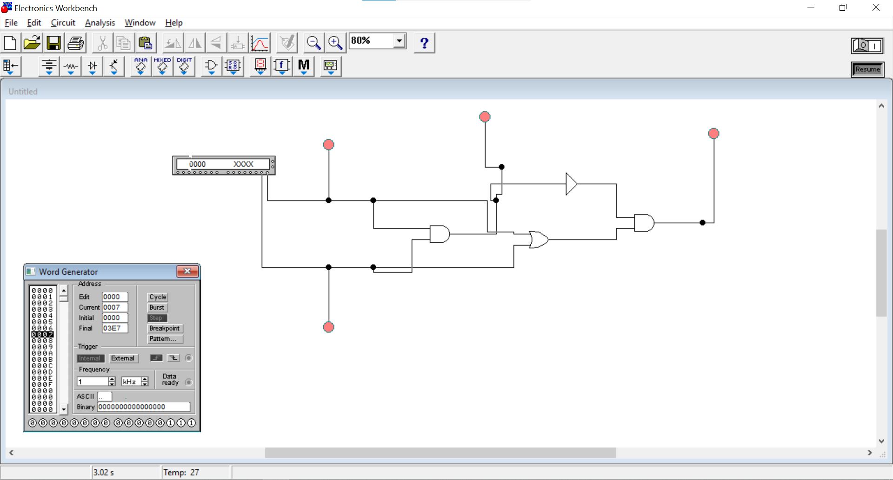

Для цього використано

● 2-input OR gate(1шт)

● 2-input AND gate(2шт)

● NOT gate(1шт)

● Connector(7шт)

● Indicator(4шт)

● Word Generator(1шт)

За допомогою клавіші STEP генератора слів покроково перебрано і  отримано таку таблиці істинності:

|  |  |  |  |
| --- | --- | --- | --- |
| X | Y | S | P |
| **0** | **0** | **0** | **0** |
| **1** | **0** | **1** | **0** |
| **0** | **1** | **1** | **0** |
| **1** | **1** | **0** | **1** |

Схема **4-розрядного двійкового суматора**за формулою:8+9.

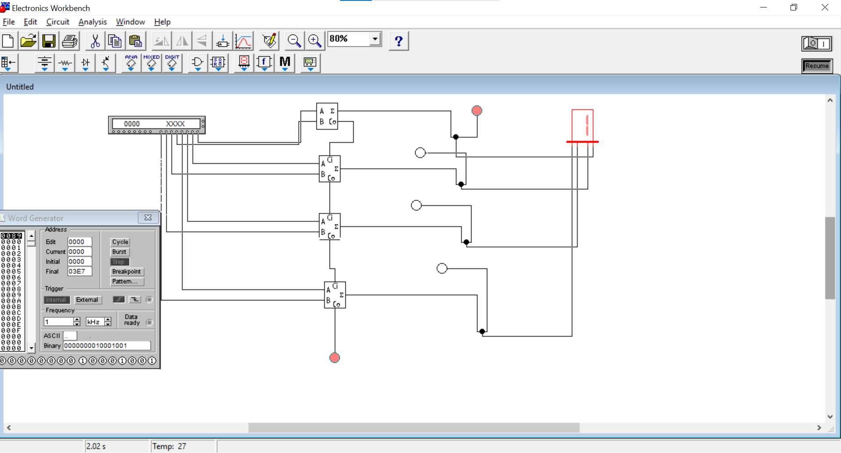

Для цього використано

● Seven-Segment Display(1шт)

● Half-Adder(1шт)

● Full-Adder(3шт)

● Connector(4шт)

● Indicator(5шт)

● Word Generator(1шт)

**Висновок:**Виконуючи цю лабораторну роботу, я ознайомився з пакетом EWB. Побудував схему напівсуматора та двійкового суматора і перевірив її правильність та склав таблицю істинності.